Provence

St.Paul-de-Vence - Ménerbes - Aix-en-Provence

7 dias

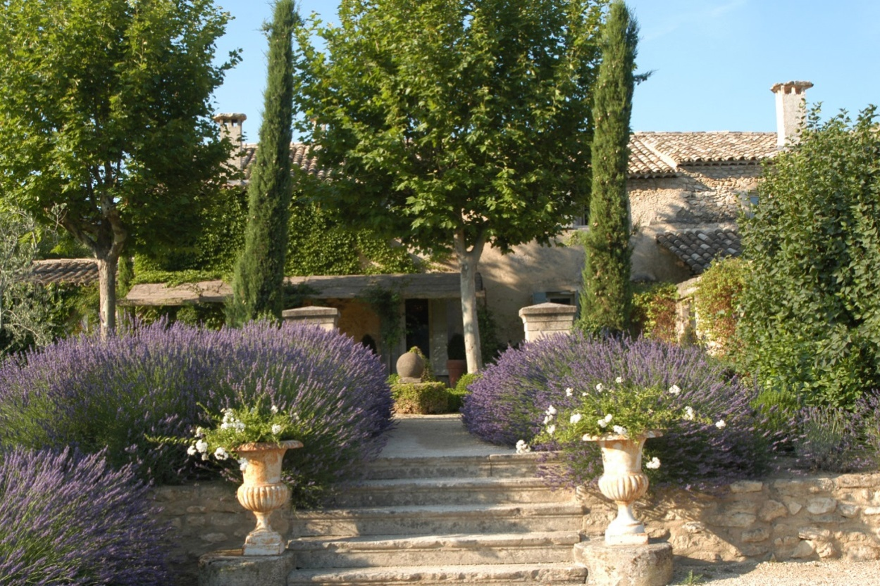

1º dia - St. Paul-de-Vence
Chegada a St. Paul-de-Vence. Belíssimo vilarejo medieval fortificado, um dos mais belos da Provence. A beleza de seus arredores inspirou obras de numerosos artistas, escritores, pintores e poetas. Hospedagem por 2 noites, com café da manhã.

2º dia - St. Paul-de-Vence
Após café da manhã, sugerimos passeio pelas ruas estreitas, para apreciar suas lindas fachadas de pedra, floridos jardins, praças e fontes e visitar diversas lojas de artigos típicos da Provence, ateliers e galerias de arte que dominam a rua principal da cidadela.

3º dia - St. Paul-de-Vence - Ménerbes
Saída com destino a Ménerbes, no coração do Luberon - aprox.155 km, um encantador vilarejo no alto da montanha, com poucas ruelas e muros cobertos de flores, que oferece uma vista arrebatadora dos vinhedos ao seu redor. Hospedagem por 2 noites, com café da manhã

4º dia - Ménerbes
Café da manhã no hotel, sugerimos passeio para conhecer o charmoso vilarejo e seus arredores.

5º dia - Ménerbes - Aix-en-Provence
Café da manhã no hotel e saída com destino a Aix-en-Provence, aproximadamente 40 km - capital histórica da Provence, cidade de arte que possui um patrimônio arquitetônico extremamente rico. Berço de artistas consagrados como o pintor Paul Cézanne e o escritor Émile Zola. Dinâmica e colorida é também conhecida como a “cidade das mil fontes”.

6º e 7º dia - Aix-en-Provence
Dias inteiramente livres para conhecer a cidade e seus arredores.

CIDADE | HOTEL | CATEGORIA | NOITES
St. Paul-de-Vence | Le St. Paul - Relais & Châteaux | Luxo | 2
Menérbes | La Bastide de Marie | Luxo | 2
Aix –en-Provence | La Villa Gallici - Relais & Châteaux | Luxo | 2

*Valores Sob Consulta

O roteiro inclui:
- 2 noites em St. Paul-de-Vence
- 2 noites em Menérbes
- 2 noites em Aix-en-Provence
- Café da manhã diário
- 7 dias de locação de carro em categoria intermediária

O roteiro não inclui:
- Passagem aérea
- Despesas com documentos e vistos
- Despesas de caráter pessoal, gorjetas, telefonemas, etc.
- Qualquer item que não esteja no programa

Documentação necessária para portadores de passaporte brasileiro:
- Passaporte: validade mínima de 6 meses da data de embarque com 2 páginas em branco
- Carteira de motorista internacional
- Visto: não é necessário visto para a França
- Vacina: não é necessário

Valores em Euro por pessoa, sujeitos à disponibilidade e alteração sem aviso prévio.
07/01/2020

